# УСТАНОВКА И ЗАПУСК MUJOCO + СИМУЛЯЦИЯ РОБОТА UNITREE (ДЛЯ НОВИЧКОВ)

Эта инструкция поможет Вам установить MuJoCo — физический симулятор — и запустить в нём робота от компании Unitree (например, собаку или гуманоида H1). Всё делается в терминале Linux (например, Ubuntu).

## Шаг 1: Скачиваем MuJoCo

1. Перейдите на официальную страницу релизов MuJoCo:  
   <https://github.com/google-deepmind/mujoco/releases>
2. Найдите и скачайте архив **mujoco-3.3.6-linux-x86_64.tar.gz** (или последнюю версию для Linux).  
   Обычно он сохраняется в папку **Загрузки** (или ~/Downloads).

* 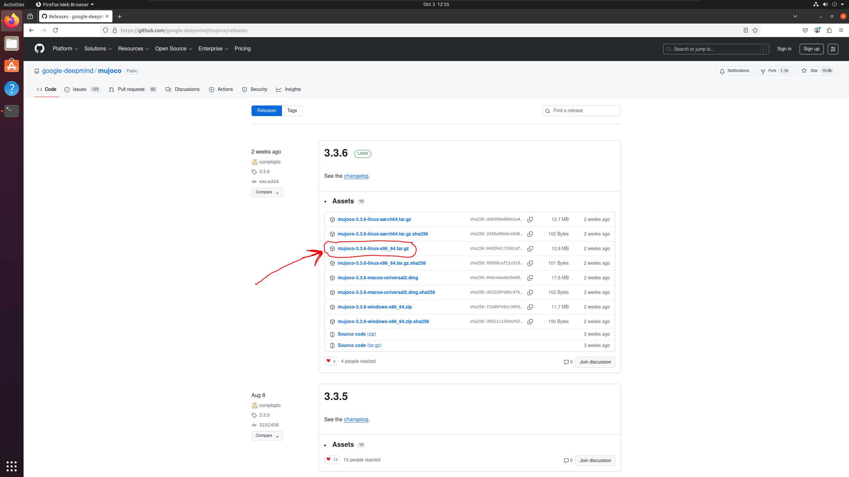

Изображение 1 - Расположение архива на Github.

## Шаг 2: Распаковываем MuJoCo

Откройте **терминал** и выполните команду:

sudo tar -xvzf ~/Downloads/mujoco-3.3.6-linux-x86_64.tar.gz -C /opt/

Эта команда распакует MuJoCo в системную папку **/opt/**, чтобы он был доступен всем пользователям.

## Шаг 3: Делаем MuJoCo доступным из любой папки

Чтобы можно было запускать симулятор просто командой **simulate**, создадим символическую ссылку:

sudo ln -s /opt/mujoco-3.3.6/bin/simulate /usr/local/bin/simulate

## Шаг 4: Проверяем установку

В терминале введите:

simulate

Если всё сделано правильно, откроется окно симулятора MuJoCo:

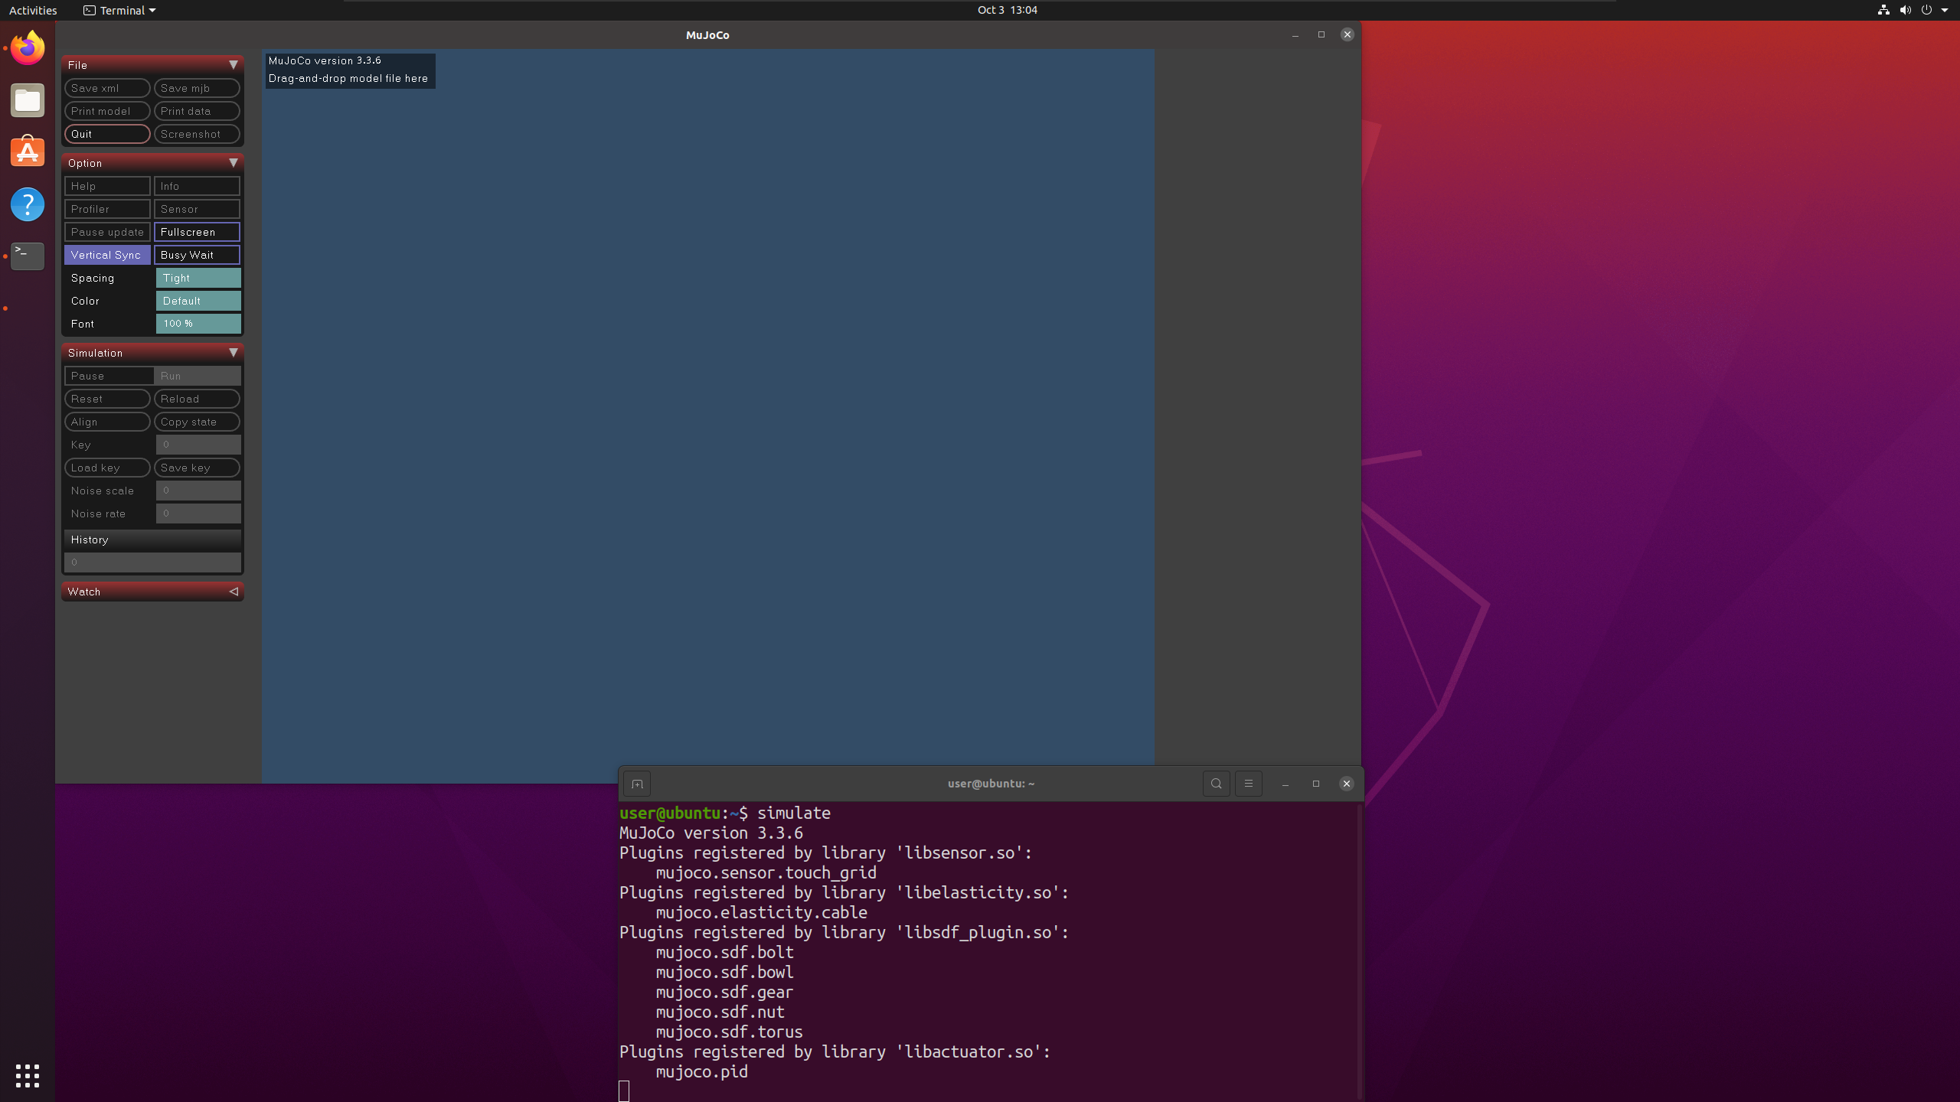

Изображение 2 - Тестовый запуск MuJoCo.

Закройте окно — теперь MuJoCo установлен!

## Шаг 5: Клонируем симуляцию робота Unitree

Выполните в терминале:

cd ~  
git clone https://github.com/unitreerobotics/unitree_mujoco.git

Это скачает код для запуска роботов Unitree (собака, гуманоид и т.д.) в MuJoCo.

## Шаг 6: Устанавливаем зависимости Python

MuJoCo и интерфейс управления работают через Python. Установим нужные библиотеки:

pip3 install mujoco pygame

Убедись, что у Вас установлен pip3. Если нет — установите через

sudo apt install python3-pip.

Ничего не нужно делать, если появилась вот такая ошибка:

ERROR: importlib-resources 6.4.5 has requirement zipp>=3.1.0; python_version < "3.10", but you'll have zipp 1.0.0 which is incompatible.

Просто перейдите к шагу 7.

## Шаг 7: Запускаем симуляцию собаки

Перейдите в папку симуляции и запустите скрипт:

cd ~/unitree_mujoco/simulate_python  
python3 unitree_mujoco.py

Должна появиться **собака**, которая просто стоит на месте (не двигается):

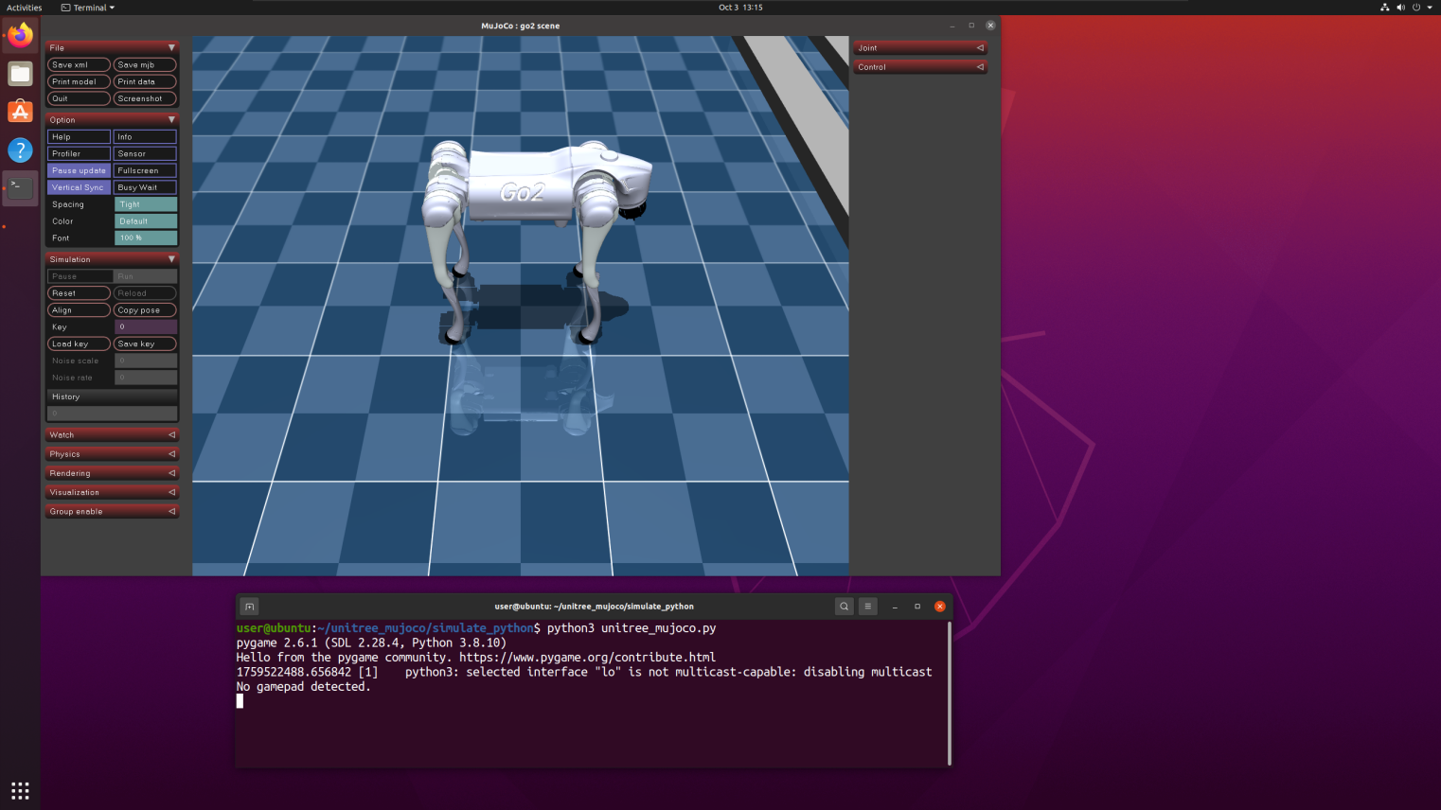

Изображение 3 - Тестовый запуск MuJoCo с робособакой Unitree Go2.

## Шаг 8: Настраиваем подключение (очень важно!)

Сейчас симуляция не “общается” с ROS2. Нужно указать правильный сетевой интерфейс и выбрать нужного робота.

1. Откройте файл настроек:

nano config.py

* Он выглядит так:
* 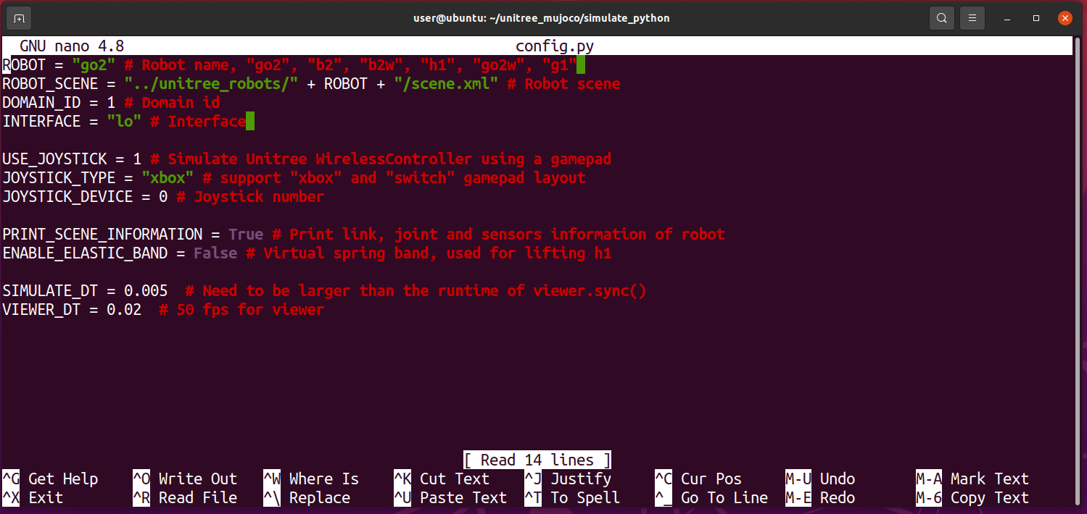

Изображение 4 - Оригинальная конфигурация запуска MuJoCo.

1. Откройте **новый терминал** и выполните:

ip a

* Найдите активный сетевой интерфейс (обычно wlan0, eth0 или enp...):
* 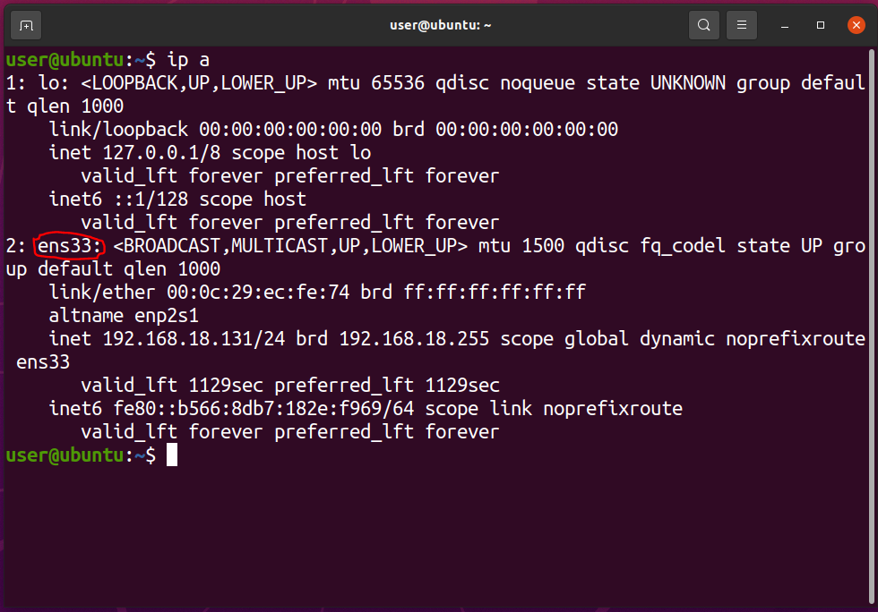

Изображение 5 - Где посмотреть сетевой интерфейс.

1. Вернитесь в config.py и измените:
   * robot — например, на "h1" (если хотите запустить гуманоида H1 вместо собаки),
   * interface — укажите имя Вашего сетевого интерфейса (например, "wlan0"),
   * убедитесь, что остальные параметры (подчёркнутые фиолетовым) тоже правильные.

* Пример исправленного файла:
* 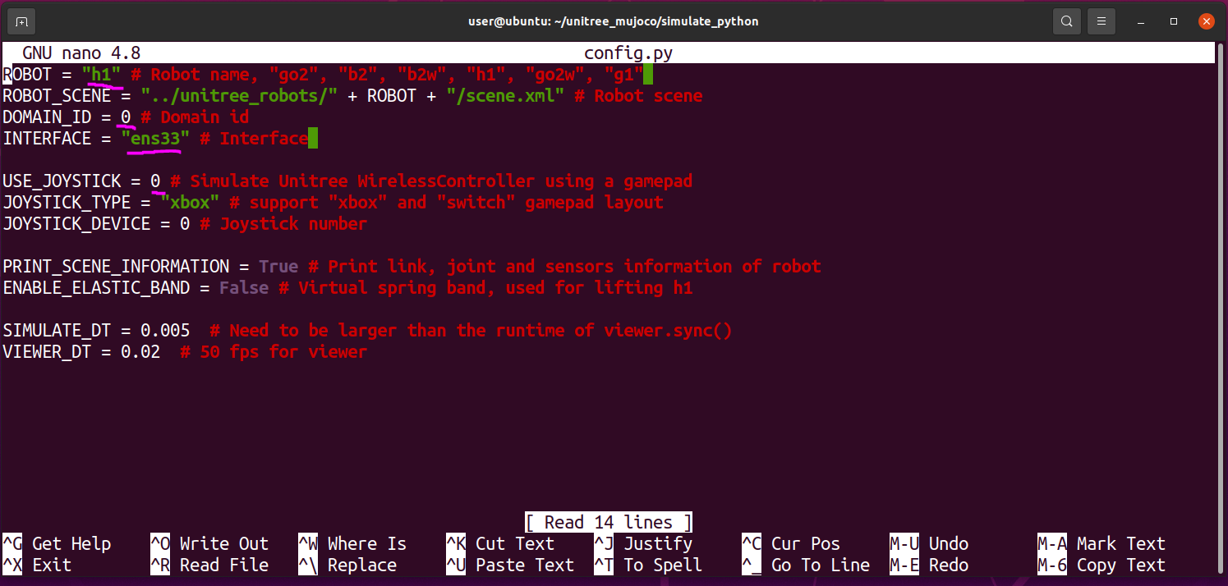

Изображение 6 - Необходимая для работы с Unitree H1 конфигурация запуска MuJoCo.

1. Сохраните файл:  
   В nano нажмите Ctrl+O → Enter → Ctrl+X.

## ▶️ Шаг 9: Запускаем симуляцию снова

cd ~/unitree_mujoco/simulate_python  
python3 unitree_mujoco.py

Теперь робот должен двигаться, и симуляция будет работать корректно, пример в коротком видео по ссылке:

[Unitree H1 в mujoco](https://disk.yandex.ru/i/MjWAQHr5EcbZmQ)

## Шаг 10: Настраиваем ROS2 (чтобы появлялись топики)

Чтобы симуляция “разговаривала” с ROS2, нужно убедиться, что транспортный уровень (DDS) работает. Смотреть наличие специальных топиков нужно, очевидно при запущенной симуляции Unitree H1 в mujoco.

1. Добавьте путь к локальным программам в **.bashrc**:

echo 'export PATH="$HOME/.local/bin:$PATH"' >> ~/.bashrc

1. Перезагрузите настройки терминала:

source ~/.bashrc

1. Проверьте, работает ли CycloneDDS (транспорт ROS2) (mujoco с роботом H1 должна быть запущена, что бы топики были):

cyclonedds ps

* Должен появиться список процессов:
* 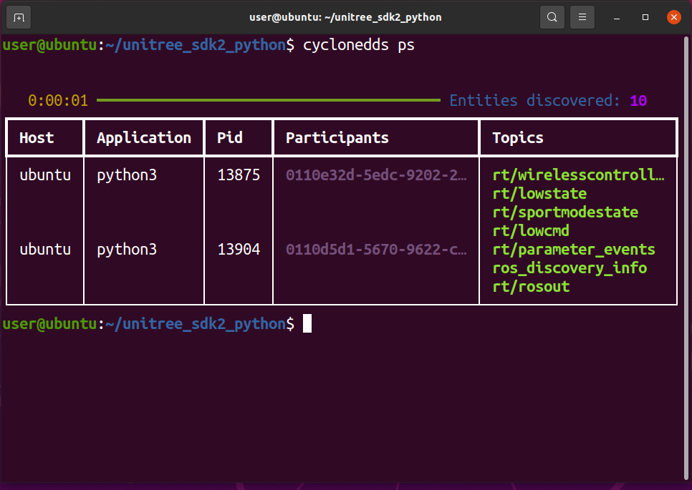

Изображение 7 - Активные топики (DDS)

1. Посмотрите список ROS2-топиков:

ros2 topic list

* **Правильный вывод** должен включать топики от робота:

/lowcmd  
/lowstate  
/parameter_events  
/rosout  
/sportmodestate  
/wirelesscontroller

* Если видите только **/parameter_events** и **/rosout** — значит, ROS2-демон не
* видит симуляцию.

/parameter_events  
/rosout

* **Исправление:**

ros2 daemon stop  
ros2 daemon start  
ros2 topic list

* Теперь топики должны появиться!